**وزارة التربية والتعليم /مديرية القصر**

**مدة الاختبار :ساعة مدرسة القصر الاساسية المختلطة الاولى التاريخ : 14/1/2020**

**الاسم : اختبار نهاية الفصل الدراسي الاول لمبحث الحاسوب الصف : الثامن ( )**

***ملاحظة : أجيبي عن جميع الاسئلة وعددها (5) أسئلة***

**السؤال الاول : اختر الاجابة الصحيحة . (7 علامات)**

**1.يتكون الحاسوب من :**

**أ . المعدات والبرمجيات ب. برمجيات النظم ج. وحدة النظام د. معالج النصوص**

**2.هي برامج يكتبها متخصصون لأداء وظائف معينة :**

**أ. ويندوز ب. أند رويد ج. البرمجيات التطبيقية العامة والخاصة د. CPU**

**3. من أنواع الذاكرة الرئيسية :**

**أ . ذاكرة الكاش ب.RAM ج. ROM د. ب+ج**

**4. بطاقة خاصة بمعالجة الرسوم والصور :**

**أ. اللوحة الام ب. بطاقات الذاكرة ج. DVD د. بطاقة العرض**

**5. هو وحدة التخزين الرئيسية في جهاز الحاسوب :**

**أ. ذاكرة الفلاش ب. CD ج. ROM د. القرص الصلب**

**6. يتم تجميع اللبنات الرسومية في :**

**أ. كدسات ب. مقطع برمجي ج. منصة د. مشروع**

**7. منطقة تحتوي على شريط ادوات المنصة :**

**أ. منطقة مصغرة الكائنات ب. منطقة اشرطة الادوات ج. منطقة المنصة د. منطقة الكائنات**

**السؤال الثاني: صنف مكونات الحاسوب الآتية (الفأرة , طابعة الليزر ,برامج الجداول الالكترونية , سجلات المرضى , ويندوز , القرص الرقمي , وحدة المعالجة المركزية , Intel Corei7 , ذاكرة الفلاش , اللوحة الأم ) الى : (10 علامات)**

|  |  |  |  |  |  |  |  |  |
| --- | --- | --- | --- | --- | --- | --- | --- | --- |
| **وحدات ادخال** | **وحدات اخراج** | **برمجيات نظم** | **برمجيات تطبيقية عامه** | **برمجيات تطبيقية خاصه** | **مكونات داخلية بمنزلة دماغ للحاسوب** | **مكونات داخل وحدة النظام** | **معالج ميكروي** | **وحدات تخزين مساندة** |
|  |  |  |  |  |  |  |  |  |

**السؤال الثالث: ضع اشارة صح للعبارة الصحيحة وإشارة خطأ للعبارة الخطأ : (3 علامات )**

1. **يمكن تصميم مشاريع برنامج سكراتش عبر الانترنت في اطار فردي فقط. ( )**
2. **تتميز اللغة ببرنامج سكراتش بالبساطة وبأنها لغة رسومية . ( )**
3. **لإنشاء مقطع برمجي باستخدام سكراتش يتم تجميع الأوامر كتركيب قطع لعبة الأحجية . ( )**

**السؤال الرابع : ادرس الشكل الآتي ثم اجيبي عن الاسئلة . ( 15 علامة )**

2

**1**

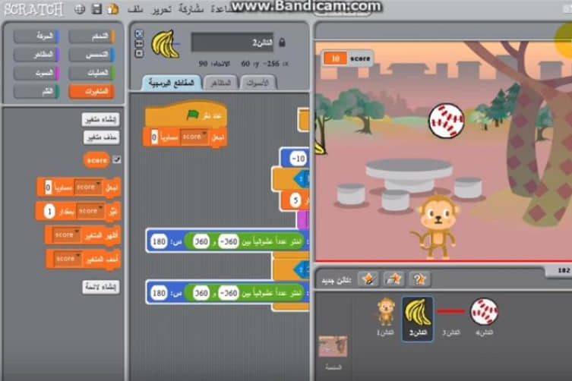

**77**

**6**

**4**

**3**

**5**

|  |  |
| --- | --- |
| **ما اسم المشروع ؟** |  |
| **ما اسم المنطقة المشار لها بالسهم رقم ( 1 ) ؟** |  |
| **ما اسم المنطقة المشار لها بالسهم رقم ( 2 ) ؟** |  |
| **ما اسم المنطقة المشار لها بالسهم رقم ( 3 ) ؟** |  |
| **ما اسم المنطقة المشار لها بالسهم رقم ( 4 ) ؟** |  |
| **ما التبويب المفعل المشار له بالسهم رقم ( 5 ) ؟** |  |
| **ما عدد الكائنات في المشروع ؟** |  |
| **ما اسم الكائن النشط ؟** |  |
| **ما نوع اللبنة المشار لها بالسهم رقم ( 6 ) ؟** |  |
| **ما نوع اللبنة المشار لها بالسهم رقم ( 7 ) ؟** |  |
| **لتغيير شكل الكائن 1 نختار التبويب ؟** |  |
| **لإضافة صوت للكائن 1 نختار تبويب ؟** |  |
| **لجعل الكائن4 " يتحرك 50 خطوة " نحصل على اللبنة من مجموعة ؟** |  |
| **لحفظ المشروع نختار اداة حفظ باسم من شريط ؟** |  |
| **لإنتقال الكائن 1 الى نقطة مركز المنصة (نقطة الاصل ) نستخدم الاحداثيات ؟** | **س = ص=** |

**السؤال الخامس: ادرس الشكل الآتي ثم اجيبي عن الاسئلة. ( 5 علامات )**

|  |
| --- |
|  |
| |  |  | | --- | --- | | **ما اسم الكائن النشط ؟** |  | | **ما موضع الكائن النشط ؟** | **x= y=** | | **ما نمط دوران الكائن في المقطع البرمجي ؟** |  | | **ما تأثير المقطع البرمجي في الكائن ؟** |  | |

**ــــ انتهت الاسئلة ـــــ**

**المعلمة: سهير الليمون**